2022年贵州省毕节市中考物理试卷
一、选择题（本题8小题，每题只有一个选项符合题意，每题3分，共24分）
1．2022年3月23日下午，“天宫课堂”第二课在中国空间站开讲了。下列有关“天宫课堂”的分析正确的是（ ）
A．主要通过音调辨别不同航天员
B．航天员讲课是利用声传递能量
C．调大直播电视音量是增大响度
D．在地面上听到王亚平的声音，说明真空可以传声
2．2022年6月3日，是我国的传统节日——端午节。下列关于端午节煮粽子的说法中错误的是（ ）
A．煮粽子的过程中，粽子的内能增大是通过热传递实现的
B．很远就能闻到煮熟的粽子香味是因为分子不停地做无规则运动
C．刚出锅的粽子，不能用手直接拿，是因为粽子含有的热量太多
D．用高压锅煮粽子，利用了液体的沸点随气压增大而升高的原理
3．下列诗词中涉及到的光现象，解释正确的是（ ）
A．峰多巧障日——山峰挡住太阳光是因为光沿直线传播
B．潭清疑水浅——潭水看起来变浅是因为光发生了反射
C．明镜可鉴形——镜子可以成像是因为光发生了折射
D．江清月近人——看到江中的月亮，是月亮的实像
4．2022年2月北京冬奥会顺利举办，如图是我国运动员苏翊鸣在单板滑雪男子大跳台比赛中奋力拼搏的场景。他从加速助滑到跳台腾空而起完成技术动作，落地后滑行一段进行缓冲。以下说法正确的是（ ）

A．他在起跳前加速下滑的过程，动能增大
B．他在起跳点用力蹬地起跳后，受到平衡力
C．他起跳后在空中滑行时，重力势能保持不变
D．他落地后滑行时，看到观众向后退，是以观众为参照物
5．小李在做“测量物质的密度”实验时，用天平测物体的质量，再用装有适量水的量筒测物体的体积，用这种方法较准确测量以下物体密度，合理的是（ ）
A．一枚大头针 B．一粒大米 C．比赛用铅球 D．小石块
6．如图是常用的一些工具，它给我们带来了很多便利。其中属于费力杠杆的是（ ）
A．核桃夹 B．食品夹
C．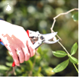园艺剪刀 D．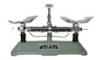天平
7．喜欢观察的小明发现，教室的投影仪内有一个降温风扇和一个投影灯泡，当闭合投影仪的电源开关S₁时，只有风扇工作，再闭合S₂时，灯泡和风扇同时工作。当只闭合S₂时，风扇和灯泡都不工作，以下电路设计符合要求的是（ ）
A．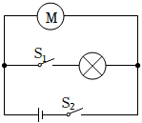
B．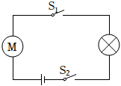
C．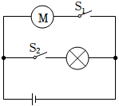
D．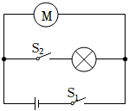
8．在做“测量小灯泡的电功率”实验时，将标有“0.2A”的小灯泡L与滑动变阻器R接入电路，如图所示。闭合开关S，当滑片P移到最右端时，小灯泡正常发光，电压表示数为2V。下列结果正确的是（ ）
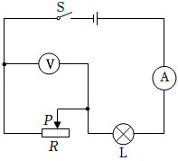
A．电源电压为2V
B．滑动变阻器R的最大阻值为10Ω
C．通过滑动变阻器R的电流为0.1A
D．电路消耗的总功率为0.4W
二、填空题（本题5小题，每空1分，共15分）
9．如图是一款无人驾驶的太阳能汽车，它可以实现自动驾驶和远程操控，利用车顶的太阳能电池板提供能源。太阳能是 （填“一次”或“二次”）能源，远程操控太阳能汽车的指令是通过 传递给汽车的，该汽车在干燥的天气里高速行驶一段时间后，发现车身上灰尘很多，这是由于汽车车身与空气摩擦导致车身 而吸引灰尘。
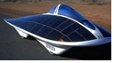
10．学校开展了一系列丰富多彩的安全教育活动，本期活动的主题是“安全用电，珍惜生命”，下列是活动的部分内容。如图a所示，接地导线应该与三孔插座的 （填“E”、“N”或“L”）孔相连接；如图b、c所示，两种使用测电笔的方法中，正确的是图 ；如图d、e所示为家庭电路中造成电线燃烧的原因，其中图d所示情况的原因是 （填“用电器的总功率过大”或“短路”）。
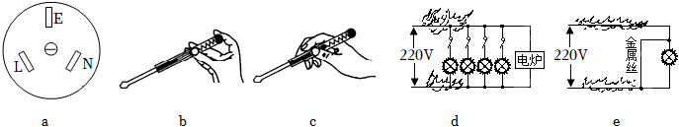
11．小明用玩具汽车测量平均速度，让汽车在斜面上沿直线下滑，位置传感器每隔0.2s记录一次汽车的位置，如图所示。由图可知，汽车从A点运动到C点的路程为 cm，BD段的平均速度为 m/s，汽车由A点运动到D点的过程，不是做匀速直线运动，理由是 。
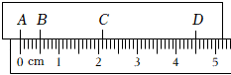
12．如图是洒水车的工作场景。该车罐内装入1.5m深的水时，车的总质量为12t，轮胎与地面接触的总面积为0.6m²，此时车静止在水平路面上，对路面的压强为 Pa，水对罐体底部的压强 Pa。当增大罐内气压后，水就可以洒向更远处，此时罐体与出水管 （填“是”或“不是”）连通器。
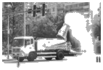
13．图甲是“测量水平运动物体所受滑动摩擦力”的实验装置图，小宇用弹簧测力计沿水平方向拉动木块，弹簧测力计的示数如图乙，木块在0～1s做加速运动，在1～3s以速度0.2m/s做匀速直线运动。
（1）在0～1s内木块受到的滑动摩擦力为 N。
（2）在1～3s内，拉力的功率为 W。
（3）3s钟后，物体不受拉力，也不会立即停止运动，是因为物体具有 。
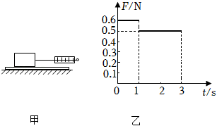
三、作图题（本题3小题，每题2分，共6分）
14．（2分）如图所示，凸透镜与凹透镜的一个焦点重合，请根据入射光线，画出相应的出射光线。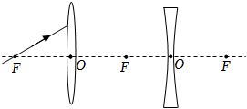
15．（2分）如图是气象部门放飞的高空探测气球。气球与探测仪器沿水平方向做匀速直线运动，O是探测仪器的重心，请画出探测仪器的受力示意图（不计空气阻力）。
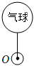
16．（2分）根据图中小磁针N极的指向标出通电螺线管外部的磁感线方向，并在括号内标出电源的“+”或“﹣”极。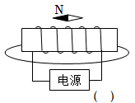
四、简答题（本题1小题，共6分）
17．（6分）阅读下面短文，并完成问题。
从蒸汽机到飞机
最早的热机是蒸汽机，原始的蒸汽机体积庞大，效率很低，随着社会的发展，迫切需要轻便的热机，于是，内燃机应运而生。内燃机分为汽油机、柴油机两大类。内燃机工作时不需要携带大量的水和煤，质量减小了，燃料在气缸内燃烧的更充分，且热损失小，效率提高了……
早期的飞机是由内燃机提供动力，从上世纪40年代开始，飞机越来越多的使用喷气发动机，机身也更多的采用复合材料，飞机的起落架上装有如图甲的导电搭地线，落地时把飞机因摩擦而带的电导入地下，防止因放电发生危险，飞机机翼的横截面如图乙所示。
（1）提高内燃机效率的途径很多，请根据文中描述列举两条： 、 ，
（2）现代飞机不安装导电的搭地线，而采用特殊的橡胶轮胎，落地时与导电搭地线起到同样的效果，这种特殊的橡胶一定是 （填“导体”或“绝缘体”）。
（3）由图乙可知，当飞机前进时，机翼与周围的空气发生相对运动，由于机翼横截面上、下不对称，机翼上表面空气流速大于下表面空气流速，下表面比上表面的压强 ，机翼上下表面存在着 差，这就是产生升力的原因。
（4）流体的流速变化引起压强变化，可以给我们带来便利，但也可能造成危害，请举一个生活中防止它造成危害的实例： 。
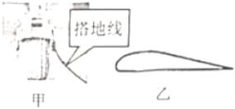
五、实验题（本题3小题，每空2分，共18分）
18．（6分）某同学用图甲的装置“探究水沸腾时温度变化特点”的实验：
（1）实验前调整器材时，图甲中应该先调节 （填“A”或“B”）的高度。
（2）图乙是两组同学分别根据实验数据绘制温度随时间变化的曲线Ⅰ和Ⅱ，由图线可知水沸腾时的特点是 ，由图还可以知道，沸腾前Ⅰ、Ⅱ两条图线不重合的原因是水的 （填“初始温度”或“质量”）不同。
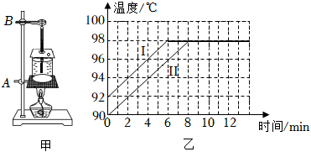
19．（6分）在“探究浮力的大小跟哪些因素有关”的实验时，小丽将一个物块挂在弹簧测力计下，并逐渐使其浸入水中，实验过程和对应的实验数据如图甲、乙、丙、丁、戊所示。
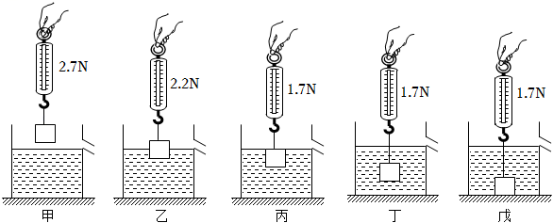
（1）由图甲、丙可知，物体浸没在水中时，受到的浮力为 N。
（2）分析图甲、乙、丙可知物体所受浮力大小与 （填“排开液体”或“物体”）的体积有关。
（3）分析图 可知，物体所受浮力与它浸没在水中的深度无关。
20．（6分）小华同学在“探究电流与电阻关系”的实验时，定值电阻R有5Ω、10Ω、20Ω三种规格，R₁为滑动变阻器，电源电压保持3V不变。
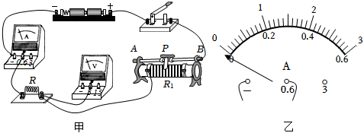
（1）为能完成实验，用笔画线将图甲连接完整。
（2）小华首先将阻值为5Ω的电阻接入电路，闭合开关后，发现电流表指针向左偏转如图乙所示，其原因可能是 。
（3）改正电路后，闭合开关，移动滑片P，当电压表示数为2V时，记录电流表的示数，作为第一组数据；接下来用10Ω的电阻替换5Ω的电阻做实验，移动滑片P，使电流表的示数为 A时，作为第二组数据，然后将20Ω的电阻替换10Ω的电阻继续实验，并正确记录数据，根据实验数据总结得出：在电压一定时，电流与电
阻成反比。
六、计算题（本题共3小题，21题6分，22题6分，23题9分，共21分）
21．（6分）如图所示的电路，其中R₁的阻值为15Ω，电源电压保持6V不变，电流表的量程为0～0.6A，求：
（1）开关S闭合、S₁断开时，电流表的示数。
（2）开关S、S₁都闭合时，保证电流表安全，电阻R₂的最小阻值。
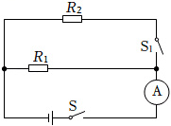
22．（6分）如图，一辆货车匀速从山底A开到山顶B。货车重为5.0×10⁴N，发动机的功率50kW保持不变，山坡AB长2000m，高h为300m，牵引力保持2.5×10⁴N不变，不计空气阻力。求：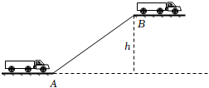
（1）汽车从山底开到山顶所做的有用功。
（2）山坡的机械效率。
（3）汽车在山坡上行驶时的摩擦力。
23．（9分）如图甲是某茶具上煮茶器的电路原理图，R₁是加热电阻，R₂是保温时的分压电阻，S为电源开关，S₁为自动温控开关。S、S₁都闭合时，煮茶器处于加热状态；当水沸腾后，S₁会自动断开，转为保温状态。煮茶器工作过程中的P﹣t图像如图乙所示，不计电阻值随温度的变化。求：
（1）电阻R₁的阻值。
（2）当煮茶器处于保温状态时，R₁的电功率。
（3）当煮茶器处于保温状态时，电阻R₂在100s内消耗的电能。
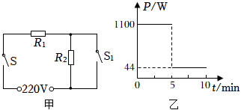
一、选择题（本题8小题，每题只有一个选项符合题意，每题3分，共24分）
1．2022年3月23日下午，“天宫课堂”第二课在中国空间站开讲了。下列有关“天宫课堂”的分析正确的是（ ）
A．主要通过音调辨别不同航天员
B．航天员讲课是利用声传递能量
C．调大直播电视音量是增大响度
D．在地面上听到王亚平的声音，说明真空可以传声
【分析】声音是物体的振动产生的；声音的传播需要介质，不能在真空中传播；声音既可以传递信息，又能传递能量；声音的特性指音色、音调和响度。音色与材质有关；音调与频率有关；响度与振幅和距离有关。
【解答】解：A、根据音色辨别不同航天员声音，故A错误；
B、航天员讲课，我们听课，说明声音可以传递信息，故B错误；
C、调节音量是调节声音的大小，改变的是响度，故C正确；
D、声音不能在真空中传播，地球上的学生听到王亚平的声音是靠电磁波传回地球的，故D错误。
故选：C。
【点评】本题考查了声音的产生与传播，声音的特性，属于基础题。
2．2022年6月3日，是我国的传统节日——端午节。下列关于端午节煮粽子的说法中错误的是（ ）
A．煮粽子的过程中，粽子的内能增大是通过热传递实现的
B．很远就能闻到煮熟的粽子香味是因为分子不停地做无规则运动
C．刚出锅的粽子，不能用手直接拿，是因为粽子含有的热量太多
D．用高压锅煮粽子，利用了液体的沸点随气压增大而升高的原理
【分析】（1）改变内能的方法有两个：做功和热传递；
（2）构成物质的分子总在不停地做无规则运动，从而产生扩散现象；
（3）热量是热传递过程中传递能量的多少，是过程量；
（4）液体的沸点与液体表面的气压有关，气压越高，液体的沸点越高。
【解答】解：A、煮粽子是通过热传递的方式提高了粽子的内能，故A正确；
B、能闻到粽子的香味是由于分子的无规则运动产生的扩散现象，故B正确；
C、热量是过程量，可以说吸收、放出，但不能说含有，故C错误；
D、压锅内气压高，所以液体的沸点也会升高，故D正确。
故选：C。
【点评】本题是一道关于热现象的应用题，考查的知识点较多，包括分子间的作用力、改变内能的方法等，难度不大。
3．下列诗词中涉及到的光现象，解释正确的是（ ）
A．峰多巧障日——山峰挡住太阳光是因为光沿直线传播
B．潭清疑水浅——潭水看起来变浅是因为光发生了反射
C．明镜可鉴形——镜子可以成像是因为光发生了折射
D．江清月近人——看到江中的月亮，是月亮的实像
【分析】（1）光在同种均匀物质中沿直线传播，在日常生活中，小孔成像和影子的形成等，都表明光在同一种均匀介质中是沿直线传播的；
（2）当光照射到物体界面上时，有一部分光被反射回来的现象是光的反射，例如：平面镜成像、水中倒影都是由光的反射形成的；
（3）当光从一种介质斜射入另一种介质时，传播方向会发生偏折，这就是光的折射，复色光发生折射时，会出现色散现象，如雨后天空中的彩虹等都是光的折射形成的。
【解答】解：A、“峰多巧障日”是因为光在同种均匀介质中沿直线传播，故A正确；
B、“潭清疑水浅”是因为光从水中斜射入空气中时发生了折射现象，故B错误；
C、镜子可以成像属于平面镜成像，是光的反射形成的虚像，故C错误。
D、江中看到的月亮属于平面镜成像，是光的反射形成的月亮的虚像，故D错误。
故选：A。
【点评】本题通过几个日常生活中的现象考查了对光的折射、光的直线传播、光的色散的理解与掌握，在学习过程中要善于利用所学知识解释有关现象，达到学以致用的目的。
4．2022年2月北京冬奥会顺利举办，如图是我国运动员苏翊鸣在单板滑雪男子大跳台比赛中奋力拼搏的场景。他从加速助滑到跳台腾空而起完成技术动作，落地后滑行一段进行缓冲。以下说法正确的是（ ）

A．他在起跳前加速下滑的过程，动能增大
B．他在起跳点用力蹬地起跳后，受到平衡力
C．他起跳后在空中滑行时，重力势能保持不变
D．他落地后滑行时，看到观众向后退，是以观众为参照物
【分析】（1）动能的大小与质量和速度有关，质量越大、速度越快，动能就越大；
（2）处于平衡状态的物体受到平衡力的作用；处于非平衡状态的物体受到非平衡力的作用；
（3）重力势能大小的影响因素：质量、被举得高度；质量越大，高度越高，重力势能越大；
（4）一个物体相对于参照物，位置发生变化，这个物体是运动的；位置没有变化，这个物体是静止的。
【解答】解：A、他在起跳前加速下滑的过程中质量不变，速度越来越大，所以动能越来越大，故A正确；
B、他在起跳点用力蹬地起跳后，速度和方向不断变化，处于非平衡状态，受到非平衡力的作用，故B错误；
C、重力势能的大小与物体质量和高度有关，他起跳后在空中滑行时质量不变，高度不断变化，重力势能不断变化，故C错误；
D、他落地后滑行时看到观众向后退，是以他自己为参照物，故D错误；
故选：A。
【点评】此题涉及到的知识点较多，综合性很强，难度不大，是一道典型的题目。
5．小李在做“测量物质的密度”实验时，用天平测物体的质量，再用装有适量水的量筒测物体的体积，用这种方法较准确测量以下物体密度，合理的是（ ）
A．一枚大头针 B．一粒大米 C．比赛用铅球 D．小石块
【分析】测量固体的密度需要分别测量出物体的质量和体积，但是在测量过程中需要考虑实际情况，具体问题具体分析。
【解答】解：AB、因一枚大头针和一粒大米的质量较小，单独测量一枚大头针和一粒大米的质量误差较大，同时一枚大头针和一粒大米的体积也较小，无法用装有适量水的量筒准确测出其体积，用这种方法不能准确测量其密度，故A、B不合理；
C、比赛用的铅球体积和质量比较大，用量筒和天平无法测量出它的体积和质量，故C不合理；
D、用天平可以准确测量小石块的质量，同时用装有适量水的量筒也能准确测出其体积，用这种方法可以较准确测量其密度，故D合理。
故选：D。
【点评】本题考查对物质密度测量的基本方法，但是需要考虑特殊情况，所选方案要符合实际。
6．如图是常用的一些工具，它给我们带来了很多便利。其中属于费力杠杆的是（ ）
A．核桃夹 B．食品夹
C．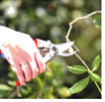园艺剪刀 D．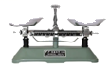天平
【分析】结合图片和生活经验，判断杠杆在使用过程中，动力臂和阻力臂的大小关系，再判断它是属于哪种类型的杠杆。
【解答】解：A、核桃夹在使用过程中，动力臂大于阻力臂，是省力杠杆，故A错误；
B、食品夹使用时动力臂小于阻力臂，属于费力杠杆，故B正确；
C、园艺剪刀在使用过程中，动力臂大于阻力臂，是省力杠杆，故C错误；
D、天平在使用过程中，动力臂等于阻力臂，是等臂杠杆，故D错误。
故选：B。
【点评】此题考查的是杠杆的分类，主要包括以下几种：①省力杠杆，动力臂大于阻力臂；②费力杠杆，动力臂小于阻力臂；③等臂杠杆，动力臂等于阻力臂。
7．喜欢观察的小明发现，教室的投影仪内有一个降温风扇和一个投影灯泡，当闭合投影仪的电源开关S₁时，只有风扇工作，再闭合S₂时，灯泡和风扇同时工作。当只闭合S₂时，风扇和灯泡都不工作，以下电路设计符合要求的是（ ）
A．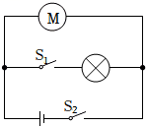
B．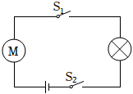
C．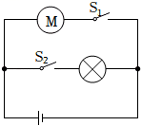
D．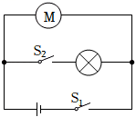
【分析】由题意可知，电动机可以独立工作，且带动风扇的电动机先工作后灯泡才能发光，说明开关S₁在干路时，可控制所有用电器；再闭合开关S₂，灯泡才能发光，说明S₂和灯泡在同一支路上，且电动机和灯泡应并联；据此进行解答。
【解答】解：
由题意知，电动机可以独立工作；闭合开关S₁，只有风扇工作，再闭合开关S₂，灯泡和风扇同时工作，说明开关S₁在干路上，开关S₂只控制灯泡，则S₂和灯泡应串联在同一支路上，且电动机和灯泡应并联，题目中符合要求的只有D。
故选：D。
【点评】本题考查了电路的设计，解题的关键是判断电路的连接方式和明确开关的作用。
8．在做“测量小灯泡的电功率”实验时，将标有“0.2A”的小灯泡L与滑动变阻器R接入电路，如图所示。闭合开关S，当滑片P移到最右端时，小灯泡正常发光，电压表示数为2V。下列结果正确的是（ ）
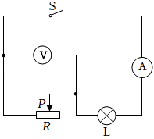
A．电源电压为2V
B．滑动变阻器R的最大阻值为10Ω
C．通过滑动变阻器R的电流为0.1A
D．电路消耗的总功率为0.4W
【分析】（1）由题意可知，闭合开关S，当滑片P移到最右端时，滑动变阻器R的最大阻值与小灯泡L串联，电压表测量滑动变阻器R两端电压，由小灯泡正常发光，可知此时流经灯泡的电流，串联电路中电流处处相等，由I＝可求得滑动变阻器R的最大阻值。
（2）由串联电路的电压特点可知电源电压一定大于2V，由P＝UI分析电路消耗的总功率。
【解答】解：BC、由题意可知，闭合开关S，当滑片P移到最右端时，滑动变阻器R的最大阻值与小灯泡L串联，电压表测量滑动变阻器R两端电压，则R两端电压U_{R}＝2V，
由标有“0.2A”的小灯泡正常发光，且串联电路中电流处处相等，可知流经滑动变阻器R的电流I＝0.2A，由I＝可得，滑动变阻器R的最大阻值：
R＝＝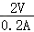＝10Ω，故B正确，C错误；
A、由串联电路的电压特点可知电源电压一定大于2V，但不知道灯泡正常发光的电压，所以无法求得电源电压，所以不能计算电路消耗的总功率，故A错误；
D、由A可知，电路消耗的总功率一定大于0.4W，故D错误。
故选：B。
【点评】本题考查了电路的分析、串联电路的特点和欧姆定律的应用，其前提是先搞清楚电路的连接情况。
二、填空题（本题5小题，每空1分，共15分）
9．如图是一款无人驾驶的太阳能汽车，它可以实现自动驾驶和远程操控，利用车顶的太阳能电池板提供能源。太阳能是 一次 （填“一次”或“二次”）能源，远程操控太阳能汽车的指令是通过 电磁波 传递给汽车的，该汽车在干燥的天气里高速行驶一段时间后，发现车身上灰尘很多，这是由于汽车车身与空气摩擦导致车身 带电（带电荷） 而吸引灰尘。
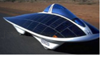
【分析】（1）可以从自然界直接获取的能源叫一次能源；不能从自然界直接获取，必须通过一次能源的消耗才能得到的能源叫二次能源；
（2）远程操控是靠发射电磁波来传递信息的；
（3）带电体具有吸引轻小物体的性质。
【解答】解：太阳能可以从自然界直接获取，所以太阳能是一次能源；
远程操控太阳能汽车的指令是通过电磁波远程操控太阳能汽车的；
车身与空气摩擦带上电荷，而带电体具有吸引轻小物体的性质，使得车身吸引灰尘。
故答案为：一次；电磁波；带电（带电荷）。
【点评】本题考查了能源的分类、电磁波的利用、带电体的性质，考查我们对物理知识的综合理解能力。
10．学校开展了一系列丰富多彩的安全教育活动，本期活动的主题是“安全用电，珍惜生命”，下列是活动的部分内容。如图a所示，接地导线应该与三孔插座的 E （填“E”、“N”或“L”）孔相连接；如图b、c所示，两种使用测电笔的方法中，正确的是图 b ；如图d、e所示为家庭电路中造成电线燃烧的原因，其中图d所示情况的原因是 用电器的总功率过大 （填“用电器的总功率过大”或“短路”）。
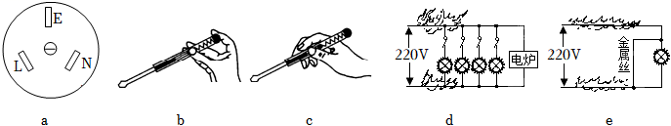
【分析】（1）根据“左零右火、中间接地”的原则可知接地的插孔；
（2）用测电笔来辨别火线与零线，使用测电笔时，笔尖接触要检测的导线，手接触笔尾金属体，才能在接触火线时氖管发光，接触零线时氖管不发光；
（3）家庭电路中电流过大的原因主要有两个方面，一是用电器短路，二是用电器的总功率过大。
【解答】解：（1）根据“左零右火、中间接地”的原则可知，插孔“E”是接地的；
（2）使用测电笔时，手使用测电笔时，笔尖接触要检测的导线，手接触笔尾金属体，才能辨别出火线或零线，故b图是正确的，a图是错误的；
（3）从图d中可以看出，用电器较多，并且还有大功率的电炉，因此是用电器的总功率过大而造成的；从图e中可以看出导线直接将火线和零线相连，因此是短路造成的。
故答案为：E；b；用电器的总功率过大。
【点评】本题考查了三孔插座、测电笔的使用和对家庭电路电流过大的原因的掌握情况。
11．小明用玩具汽车测量平均速度，让汽车在斜面上沿直线下滑，位置传感器每隔0.2s记录一次汽车的位置，如图所示。由图可知，汽车从A点运动到C点的路程为 2.12 cm，BD段的平均速度为 0.1 m/s，汽车由A点运动到D点的过程，不是做匀速直线运动，理由是 相等的时间内通过路程不相等 。
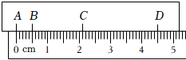
【分析】（1）根据刻度值的分度值进行读数，读数时注意要估读到分度值的下一位；
（2）由图读数BD段的路程和BD段所用的时间，利用速度公式计算出BD段的平均速度；
（3）做直线运动的物体，相同时间内通过的路程相等的运动是匀速直线运动，相同时间内通过的路程不相等的运动是变速直线运动。
【解答】解：（1）由图可知，刻度尺的分度值为0.1cm＝1mm，A点对应的刻度是0.00cm，C点对应的刻度是2.12cm，则汽车从A点运动到C点的路程为2.12cm；
（2）由图可知，汽车在BD段运动的路程s_{BD}＝4.50cm﹣0.50cm＝4.00cm，汽车在BD段所用的时间t_{BD}＝2×0.2s＝0.4s；
BD段的平均速度：v_{BD}＝＝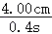＝10.00cm/s＝0.1m/s；
（3）由图可知，汽车由A点运动到D点的过程中，在相同的时间内，通过的路程不相等，所以汽车不是做匀速直线运动的。
故答案为：2.12；0.1；相等的时间内通过路程不相等。
【点评】本题考查刻度尺的读数、速度公式的应用以及对物体运动状态的判断，是一道基础题。
12．如图是洒水车的工作场景。该车罐内装入1.5m深的水时，车的总质量为12t，轮胎与地面接触的总面积为0.6m²，此时车静止在水平路面上，对路面的压强为 2×10⁵ Pa，水对罐体底部的压强 1.5×10⁴ Pa。当增大罐内气压后，水就可以洒向更远处，此时罐体与出水管 不是 （填“是”或“不是”）连通器。
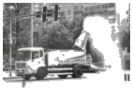
【分析】（1）根据G＝mg求车的总重力，车对水平路面的压力大小等于车的总重力，根据p＝求车对路面的压强；
（2）根据p＝ρgh求水对罐体底部的压强；
（3）连通器是两端开口，底部连通的容器。
【解答】解：（1）车的总重力：G＝mg＝12×10³kg×10N/kg＝1.2×10⁵N，
车对水平路面的压力：F＝G＝1.2×10⁵N，
车对路面的压强：p＝＝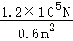＝2×10⁵Pa；
（2）水对罐体底部的压强：p_{水}＝ρ_{水}gh＝1.0×10³kg/m³×10N/kg×1.5m＝1.5×10⁴Pa；
（3）连通器是两端开口，底部连通的容器，洒水车的罐体是密封的，只有水管一端开口，故不是连通器。
故答案为：2×10⁵；1.5×10⁴；不是。
【点评】本题考查液体压强公式、压强定义式的应用和连通器的特点，关键是知道水平面上物体的压力和自身的重力相等。
13．图甲是“测量水平运动物体所受滑动摩擦力”的实验装置图，小宇用弹簧测力计沿水平方向拉动木块，弹簧测力计的示数如图乙，木块在0～1s做加速运动，在1～3s以速度0.2m/s做匀速直线运动。
（1）在0～1s内木块受到的滑动摩擦力为 0.5 N。
（2）在1～3s内，拉力的功率为 0.1 W。
（3）3s钟后，物体不受拉力，也不会立即停止运动，是因为物体具有 惯性 。
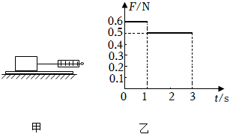
【分析】（1）分析图象，结合二力平衡知识和滑动摩擦力大小的影响因素分析解答；
（2）利用P＝＝＝Fv计算出在1～3s内拉力的功率；
（3）物体保持原来运动状态不变的性质叫做惯性，一切物体都有惯性。
【解答】解：
（1）木块在1～3s以速度0.2m/s做匀速直线运动时，木块在水平方向上受到的拉力和滑动摩擦力是一对平衡力，由图可知，在1～3s内，弹簧测力计对木块的拉力等于0.5N，则木块受到的滑动摩擦力大小为0.5N；
木块在0～1s做加速运动，但压力大小和接触面的粗糙程度均不变，所以在0～1s内木块受到的滑动摩擦力与1～3s内木块受到的滑动摩擦力大小相等，也为0.5N；
（2）在1～3s内，拉力的功率：P＝＝＝Fv＝0.5N×0.2m/s＝0.1W；
（3）3s钟后，物体不受拉力，也不会立即停止运动，是因为物体具有惯性。
故答案为：（1）0.5；（2）0.1；（3）惯性。
【点评】本题是测量水平运动物体所受滑动摩擦力的实验，主要考查了二力平衡知识的应用、功率推导公式的应用以及惯性现象，是一道常考题，也是一道易错题。
三、作图题（本题3小题，每题2分，共6分）
14．（2分）如图所示，凸透镜与凹透镜的一个焦点重合，请根据入射光线，画出相应的出射光线。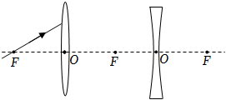
【分析】已知凸透镜与凹透镜的一个焦点重合，根据图示判断是哪个焦点重合；在作凸透镜或凹透镜的光路图时，先确定所给光线的特点再根据透镜的光学特点来作图。
【解答】解：凸透镜左右两侧各有一个焦点，且这两个焦点关于光心对称，同理凹透镜也是如此；
已知凸透镜与凹透镜的一个焦点重合，则由图可知是凸透镜的右焦点和凹透镜的左焦点重合，
过焦点的光线，经过凸透镜折射后，折射光线要平行于主光轴；平行于主光轴的光线，经过凹透镜折射后，折射光线的反向延长线要过凹透镜的虚焦点，据此作图，如下图所示：
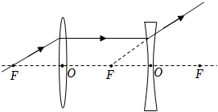
【点评】（1）凸透镜的三条特殊光线：①通过焦点的光线经凸透镜折射后将平行于主光轴；②平行于主光轴的光线经凸透镜折射后将过焦点；③过光心的光线经凸透镜折射后传播方向不改变；
（2）凹透镜的三条特殊光线：①延长线过另一侧焦点的光线经凹透镜折射后将平行于主光轴；②平行于主光轴的光线经凹透镜折射后，其折射光线的反向延长线过焦点；③过光心的光线经凹透镜折射后传播方向不改变。
15．（2分）如图是气象部门放飞的高空探测气球。气球与探测仪器沿水平方向做匀速直线运动，O是探测仪器的重心，请画出探测仪器的受力示意图（不计空气阻力）。
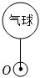
【分析】不计空气阻力，气球在空中沿虚线做匀速直线运动，处于平衡状态，所受重力和浮力是一对平衡力，根据力的示意图的画法画出这两个力。
【解答】解：气球与探测仪器沿水平方向做匀速直线运动，探测仪器受到竖直向下的重力，由于探测器的体积很小，因此探测器受的浮力远小于细线对它的拉力，可以忽略不计，因为探测仪器做匀速直线运动，所以探测仪器肯定还受到一个与重力等大反向的力，这个力是细线对其竖直向上的拉力F；
过探测器的重心，分别沿竖直向下和竖直向上的方向画一条有向线段，并分别用G和F表示；因为这两个力是一对平衡力，所以作图时两条线段长度要相等。如图所示：
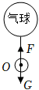。
【点评】此题主要考查了力的示意图的画法，关键是分析出物体所受的力及方向，同时还考查了二力平衡条件的应用。
16．（2分）根据图中小磁针N极的指向标出通电螺线管外部的磁感线方向，并在括号内标出电源的“+”或“﹣”极。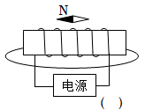
【分析】先由小磁针的指向根据磁极间的相互作用规律判断出螺线管两端的极性，再根据安培定则：右手弯曲的四指与大拇指垂直，四指指向与螺线管电流方向一致，大拇指所指的方向为螺线管的N极，找出电流的方向，再标出电源的正负极，并根据螺线管外部磁感线方向由N极指向S极，画出磁感线方向。
【解答】解：小磁针N极靠近螺线管的左端，由磁极间的相互作用规律可知，所以螺线管的左端为S极，右端为N极，根据安培定则，螺线管中的电流应由左侧流进，右侧流出，所以电源左端为正极，右端为负极；螺线管外部磁感线由N极到S极，如图所示：
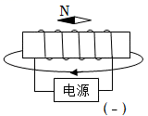。
【点评】本题考查磁极间的相互作用规律和安培定则的应用，安培定则共涉及三个方向：电流方向、磁场方向、线圈绕向，告诉其中的两个可以确定第三个。
四、简答题（本题1小题，共6分）
17．（6分）阅读下面短文，并完成问题。
从蒸汽机到飞机
最早的热机是蒸汽机，原始的蒸汽机体积庞大，效率很低，随着社会的发展，迫切需要轻便的热机，于是，内燃机应运而生。内燃机分为汽油机、柴油机两大类。内燃机工作时不需要携带大量的水和煤，质量减小了，燃料在气缸内燃烧的更充分，且热损失小，效率提高了……
早期的飞机是由内燃机提供动力，从上世纪40年代开始，飞机越来越多的使用喷气发动机，机身也更多的采用复合材料，飞机的起落架上装有如图甲的导电搭地线，落地时把飞机因摩擦而带的电导入地下，防止因放电发生危险，飞机机翼的横截面如图乙所示。
（1）提高内燃机效率的途径很多，请根据文中描述列举两条： 让燃料燃烧更充分 、 减小热损失 ，
（2）现代飞机不安装导电的搭地线，而采用特殊的橡胶轮胎，落地时与导电搭地线起到同样的效果，这种特殊的橡胶一定是 导体 （填“导体”或“绝缘体”）。
（3）由图乙可知，当飞机前进时，机翼与周围的空气发生相对运动，由于机翼横截面上、下不对称，机翼上表面空气流速大于下表面空气流速，下表面比上表面的压强 大 ，机翼上下表面存在着 压强 差，这就是产生升力的原因。
（4）流体的流速变化引起压强变化，可以给我们带来便利，但也可能造成危害，请举一个生活中防止它造成危害的实例： 在火车站，距离站台边缘一定距离设立安全线（或不要到水下有暗流的水域游泳等） 。
【分析】（1）阅读材料，结合提高内燃机效率的方法从材料中找出答案。
（2）由题知，特殊的橡胶轮胎落地时与导电搭地线起到同样的效果，据此进行分析。
（3）根据流体压强与流速的关系分析产生升力的原因。
（4）流体在流速越快的位置压强越小，根据对“防止流体压强与流速关系带来危害的实例”的了解进行解答。
【解答】解：
（1）由题可知“内燃机工作时不需要携带大量的水和煤，质量减小了，燃料在气缸内燃烧的更充分，且热损失小，效率提高了……”，则文中给出提高内燃机效率的途径有：让燃料燃烧更充分、减小热损失。
（2）现代飞机不安装导电的搭地线，而采用特殊的橡胶轮胎，落地时与导电搭地线起到同样的效果，所以特殊的橡胶和导电的搭地线一样都是导体。
（3）由题知，当飞机前进时，机翼与周围的空气发生相对运动，由于机翼横截面上、下不对称，机翼上表面空气流速大于下表面空气流速，根据流体压强与流速的关系可知，下表面比上表面的压强大，使机翼上下表面存在向上的压强差（压力差），从而产生向上的升力。
（4）流体在流速越快的位置压强越小，防止流体压强与流速关系带来危害的实例有：在火车站，距离站台边缘一定距离设立安全线（即火车站站台设立安全线），或不要到水下有暗流的水域游泳等。
故答案为：（1）让燃料燃烧更充分；减小热损失；（2）导体；（3）大；压强；（2）在火车站，距离站台边缘一定距离设立安全线（或不要到水下有暗流的水域游泳等）。
【点评】本题通过阅读材料考查了提高热机效率的方法、导电性、流体压强与流速的关系等知识，难度不大。
五、实验题（本题3小题，每空2分，共18分）
18．（6分）某同学用图甲的装置“探究水沸腾时温度变化特点”的实验：
（1）实验前调整器材时，图甲中应该先调节 A （填“A”或“B”）的高度。
（2）图乙是两组同学分别根据实验数据绘制温度随时间变化的曲线Ⅰ和Ⅱ，由图线可知水沸腾时的特点是 温度保持不变 ，由图还可以知道，沸腾前Ⅰ、Ⅱ两条图线不重合的原因是水的 初始温度 （填“初始温度”或“质量”）不同。
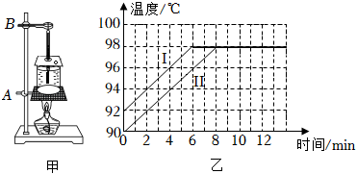
【分析】（1）因要用酒精灯的外焰加热，故在组装器材时应从下往上调节，确保一次调整到位；
（2）由图像可知，水沸腾过程中温度不变，，当时间为0时，两组同学的温度分别为92℃、90℃，由此可得出结论。
【解答】解：（1）如图甲，因要用酒精灯的外焰加热，故在组装器材时应先调节A的高度，确保使用酒精灯外焰加热；
（2）观察图像可知水温达到98℃后温度随着时间不再升高，所以水沸腾后温度保持不变；由图像可知，两组同学的初始温度分别为92℃、90℃，加热相同时间，升高的温度相同，所以两组图线不同，其原因是由于它们水的初温不同。
故答案为：（1）A；（2）温度保持不变；初始温度。
【点评】本题考查了课内实验“探究水沸腾的特点”相关内容，解题的关键是要知道液体沸腾的条件和沸腾时的特点。
19．（6分）在“探究浮力的大小跟哪些因素有关”的实验时，小丽将一个物块挂在弹簧测力计下，并逐渐使其浸入水中，实验过程和对应的实验数据如图甲、乙、丙、丁、戊所示。
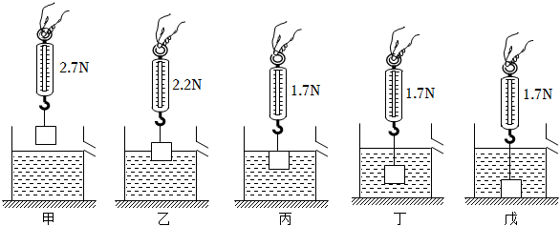
（1）由图甲、丙可知，物体浸没在水中时，受到的浮力为 1.0 N。
（2）分析图甲、乙、丙可知物体所受浮力大小与 排开液体 （填“排开液体”或“物体”）的体积有关。
（3）分析图 丙、丁、戊 可知，物体所受浮力与它浸没在水中的深度无关。
【分析】（1）利用称重法F_{浮}＝G﹣F求出物体浸没在水中时，受到的浮力；
（2）根据控制变量法和F_{浮}＝G﹣F，来判断浮力大小的影响因素；
（3）探究浮力与物体浸入液体深度的关系，应控制液体密度与物体排开液体的体积相同而物体浸没在液体中的深度不同，分析图示实验，然后答题。
【解答】解：（1）如图甲知，物体重G＝2.7N，
如图丙知，物体浸没在水中，弹簧测力计的示数为F＝1.7N，
则物体浸没在水中受到的浮力：F_{浮}＝G﹣F＝2.7N﹣1.7N＝1.0N；
（2）物体的体积、重力不变，物体排开液体的体积越大，弹簧测力计示数越小，由F_{浮}＝G﹣F知，浮力越大，所以物体在液体中所受浮力大小与物体排开液体的体积有关；
（3）探究浮力与物体浸入液体深度的关系，应控制液体密度与物体排开液体的体积相同而物体浸没在液体中的深度不同，由图示实验可知，图丙、丁、戊所示实验中物体排开液体的密度、物体排开液体的体积相同而物体浸没在液体中的深度不同，因此可以选用图丙、丁、戊所示实验探究浮力大小与物体浸没在液体中的深度有无关系。
故答案为：（1）1.0；（2）排开液体；（3）丙、丁、戊。
【点评】本题是探究影响浮力大小因素实验，主要考查利用称重法计算浮力和利用控制变量法分析浮力大小的影响因素，应用控制变量法是正确解题的关键。
20．（6分）小华同学在“探究电流与电阻关系”的实验时，定值电阻R有5Ω、10Ω、20Ω三种规格，R₁为滑动变阻器，电源电压保持3V不变。
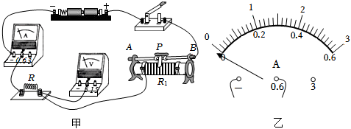
（1）为能完成实验，用笔画线将图甲连接完整。
（2）小华首先将阻值为5Ω的电阻接入电路，闭合开关后，发现电流表指针向左偏转如图乙所示，其原因可能是 电流表正负接线柱接反 。
（3）改正电路后，闭合开关，移动滑片P，当电压表示数为2V时，记录电流表的示数，作为第一组数据；接下来用10Ω的电阻替换5Ω的电阻做实验，移动滑片P，使电流表的示数为 0.2 A时，作为第二组数据，然后将20Ω的电阻替换10Ω的电阻继续实验，并正确记录数据，根据实验数据总结得出：在电压一定时，电流与电
阻成反比。
【分析】（1）电压表并联在定值电阻两端，故可将电压表的“﹣”接线柱和定值电阻的左接线柱相连；
（2）电流应从电流表正接线柱流入，从负接线柱流出，否则电流表指针向左偏转；
（3）探究电流跟电阻关系时，控制定值电阻两端的电压不变，根据欧姆律公式可计算出第二组数据中的电流值。
【解答】解：（1）电压表并联在定值电阻两端，故可将电压表的“﹣”接线柱和定值电阻的左接线柱相连。如图：
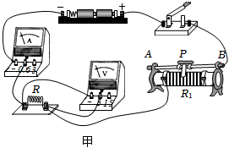
（2）某次实验中闭合开关后发现，电流表指针向左偏转（如图乙所示），出现这种现象的原因可能是电流表正负接线柱接反；
（3）接下来用10Ω的电阻替换5Ω的电阻做实验，移动滑片P，控制定值电阻两端的电压不变为2V，此时电流表的示数为：I＝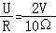＝0.2A。
故答案为：（1）见解析图；（2）电流表正负接线柱接反；（3）0.2。
【点评】本题探究电流与电阻关系，考查电路连接、注意事项、控制变量法、欧姆定律的应用，属于有难度的题目。
六、计算题（本题共3小题，21题6分，22题6分，23题9分，共21分）
21．（6分）如图所示的电路，其中R₁的阻值为15Ω，电源电压保持6V不变，电流表的量程为0～0.6A，求：
（1）开关S闭合、S₁断开时，电流表的示数。
（2）开关S、S₁都闭合时，保证电流表安全，电阻R₂的最小阻值。
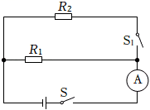
【分析】（1）由图可知，开关S闭合、S₁断开时，只有R₁工作，电流表测量的是通过R₁的电流，知道电源电压和R₁的阻值，利用欧姆定律求出通过R₁的电流，即电流表的示数；
（2）开关S、S₁都闭合时，R₁、R₂并联，根据并联电路特点可知R₁、R₂两端的电压和通过R₂的最大电流，利用欧姆定律求出R₂的最小阻值。
【解答】解：（1）由图可知，开关S闭合、S₁断开时，只有R₁工作，电流表测量的是通过R₁的电流，
通过R₁的电流：I₁＝＝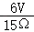＝0.4A，即电流表示数为0.4A；
（2）开关S、S₁都闭合时，R₁、R₂并联，
根据电流表量程可知，干路的总电流最大为0.6A，
根据并联电路的电流特点可知，通过电阻R₂的最大电流I₂＝I﹣I₁＝0.6A﹣0.4A＝0.2A；
根据并联电路的电压特点可知，R₂两端的电压U₂＝U＝6V，
由欧姆定律可知，R₂的最小阻值：R₂＝＝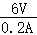＝30Ω。
答：（1）开关S闭合、S₁断开时，电流表的示数为0.4A；
（2）开关S、S₁都闭合时，保证电流表安全，电阻R₂的最小阻值为30Ω。
【点评】本题考查并联电路的特点、欧姆定律的应用，是一道电学基础题。
22．（6分）如图，一辆货车匀速从山底A开到山顶B。货车重为5.0×10⁴N，发动机的功率50kW保持不变，山坡AB长2000m，高h为300m，牵引力保持2.5×10⁴N不变，不计空气阻力。求：
（1）汽车从山底开到山顶所做的有用功。
（2）山坡的机械效率。
（3）汽车在山坡上行驶时的摩擦力。
【分析】（1）利用W＝Gh求汽车从山底开到山顶所做的有用功；
（2）利用W＝Fs算出牵引力做的总功，根据η＝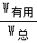算出山坡的机械效率；
（3）额外功等于总功减去有用功，再利用W_{额}＝fs求阻力。
【解答】解：
（1）牵引力做的有用功：
W_{有用}＝Gh＝5.0×10⁴N×300m＝1.5×10⁷J；
（2）汽车从山底开到山顶所做的总功为：
W_{总}＝Fs＝2.5×10⁴N×2000m＝5×10⁷J；
山坡的机械效率为：
η＝＝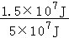×100%＝30%；
（3）额外功为：
W_{额}＝W_{总}﹣W_{有用}＝5×10⁷J﹣1.5×10⁷J＝3.5×10⁷J，
由W_{额}＝fs可得汽车在山坡上行驶时的摩擦力：
f＝＝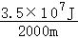＝1.75×10⁴N。
答：（1）汽车从山底开到山顶所做的有用功为1.5×10⁷J；
（2）山坡的机械效率为30%；
（3）汽车在山坡上行驶时的摩擦力为1.75×10⁴N。
【点评】本题考查了使用斜面时有用功、总功、机械效率、阻力的计算，明确有用功、总功、额外功的含义是关键。
23．（9分）如图甲是某茶具上煮茶器的电路原理图，R₁是加热电阻，R₂是保温时的分压电阻，S为电源开关，S₁为自动温控开关。S、S₁都闭合时，煮茶器处于加热状态；当水沸腾后，S₁会自动断开，转为保温状态。煮茶器工作过程中的P﹣t图像如图乙所示，不计电阻值随温度的变化。求：
（1）电阻R₁的阻值。
（2）当煮茶器处于保温状态时，R₁的电功率。
（3）当煮茶器处于保温状态时，电阻R₂在100s内消耗的电能。
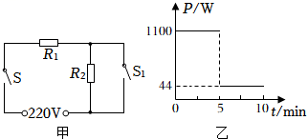
【分析】（1）由图可知，S、S₁都闭合时，R₂被短路、电路中只有R₁工作，此时煮茶器处于加热状态，根据图乙可知，加热时的电功率，利用P＝计算出电阻R₁的阻值；
（2）当S闭合、S₁断开时，R₁、R₂串联，此时为保温状态，由图乙可知保温功率，根据P＝UI计算出保温状态时的电流，根据串联电路的特点和P＝I²R₁求出当煮茶器处于保温状态时，R₁的电功率；
（3）知道保温状态时的电流，利用欧姆定律求出保温状态时R₁两端的电压，根据串联分压的特点可知R₂两端的电压，利用W₂＝U₂I₂t计算出当煮茶器处于保温状态时，电阻R₂在100s内消耗的电能。
【解答】解：（1）由图可知，S、S₁都闭合时，R₂被短路、电路中只有R₁工作，此时煮茶器处于加热状态，
根据图乙可知，加热时的电功率P_{加}＝1100W，
根据P＝可知，电阻R₁的阻值：R₁＝＝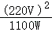＝44Ω；
（2）当S闭合、S₁断开时，R₁、R₂串联，此时为保温状态，
由图乙可知，保温功率P_{保}＝44W，
由P＝UI可知，保温状态时的电流I_{保}＝＝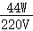＝0.2A；
根据串联电路的特点可知，通过R₁的电流I₁＝I₂＝I_{保}＝0.2A，
当煮茶器处于保温状态时，R₁的电功率：P＝I₁²R₁＝（0.2A）²×44Ω＝1.76W；
（3）由欧姆定律可知，保温状态时R₁两端的电压：U₁＝I₁R₁＝0.2A×44Ω＝8.8V；
根据串联分压的特点可知，R₂两端的电压：U₂＝U﹣U₁＝220V﹣8.8V＝211.2V；
当煮茶器处于保温状态时，电阻R₂在100s内消耗的电能：W₂＝U₂I₂t＝211.2V×0.2A×100s＝4224J。
答：（1）电阻R₁的阻值为44Ω；
（2）当煮茶器处于保温状态时，R₁的电功率为1.76W
（3）当煮茶器处于保温状态时，电阻R₂在100s内消耗的电能为4224J。
【点评】本题考查串联电路的特点、欧姆定律的应用、电功率公式的应用以及电能的计算，注意从图像中获取信息，是一道电学综合题，难度不大。

